PLANIFICACIÓN DE AUTOAPRENDIZAJE
SEMANA 18 DEL 27 AL 31 DE JULIO 2020
TÍTULO | Habilidades de locomoción, manipulación y estabilidad. Juegos colectivos:
ASIGNATURA /MÓDULO TP | Educación Física y Salud 6° básico
NOMBRE DEL PROFESOR/A | Marcos Lucero
OBJETIVO DE APRENDIZAJE DE LA UNIDAD | (OA1) Demostrar la aplicación de las habilidades motrices básicas adquiridas, en una variedad de actividades deportivas
INDICADORES DE  EVALUACIÓN PARA OA | Aplican habilidades motrices específicas de manipulación en juegos deportivos; por ejemplo: reciben eficazmente implementos; lanzan oportunamente y con precisión de acuerdo a la situación.
MOTIVACIÓN | ¡¡¡Buenos días estudiantes!!! Hoy daremos inicio a nuestra clase n° 18 de educación física y salud sobre las Habilidades Motrices Básicas. A continuación, te dejo el siguiente link para recordar que son las habilidades motrices básicas.  1.-https://www.youtube.com/watch?v=T7fJQZKagnk&t=5s  Observa a Pepe conducir el balón y ayúdalo a realizar un gol. 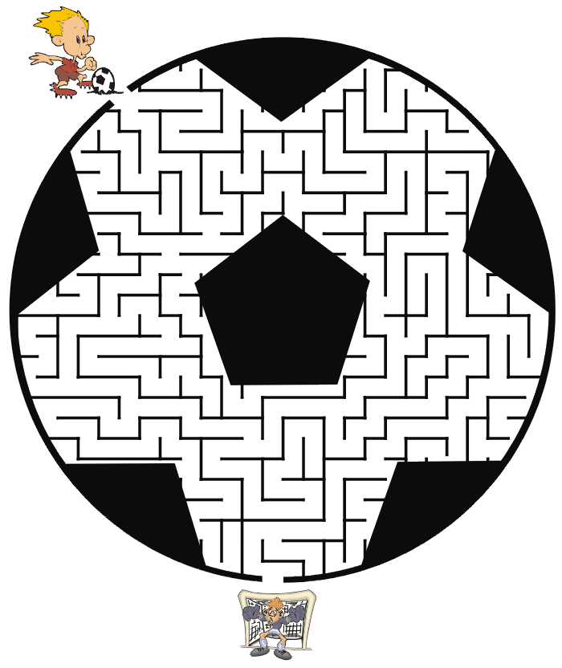
ACTIVIDAD(ES) Y RECURSOS PEDAGÓGICOS | Actividades:  1.-Definiciones de Habilidades Motrices Básicas.  2.-Recuerdan la habilidad motriz de manipualcion.  3.-Mencionan 5 acciones cotidianas de manipulacion.  4.- Transportando las pelotitas.  5.-Balón a la pared.  6.-Recepción de balón.  7.-malabares.  Recursos: Guía, cuaderno, lápiz, lana, cuerda, cinta masking, pelotitas de papel, tenis, calcetines, balón de futbol.
EVALUACIÓN | Evaluación Formativa: Será el Ticket de Salida
ESTE MÓDULO DEBE SER ENVIADO AL SIGUIENTE CORREO ELECTRÓNICO | Fecha de entrega:31/07/2020  WhatsApp: +56964515300  Recordar sacar una fotografía a la actividad y enviarla al siguiente correo Marcos.lucero@colegio-jeanpiaget.cl

GUÍA DE EDUCACIÓN FÍSICA
Nombre:
Curso: Sexto Básico | Fecha: | Profesor : Marcos Lucero
OBJETIVOS DE APRENDIZAJES: Manipular y recibir objetos de diferentes tamaños y formas. |  | CONTENIDOS: Demostrar disposición al esfuerzo personal, superación y perseverancia.

¿Qué son las Habilidades motrices básicas?
Se llama habilidad a la capacidad física para hacer una cosa. Las habilidades motoras básicas son aquellos movimientos que se presentan de manera natural en el hombre como desplazamientos, saltos, giros, equilibrio, lanzamientos, recepción, correr, caminar, etc.

Habilidades Motrices de Manipulación: Son aquellos movimientos en donde la acción principal se centra en el manejo de un objeto, aquí podemos encontrar: El botear, recepcionar, rodar, conducir, golpear, traccionar, arrastrar, entre otras.
1.-Menciona 5 acciones motrices de manipulación que realizas en tu casa.
a)
b)
c)
d)
Recomendaciones para realizar esta actividad:
1.-Contar con ropa cómoda para realizar los ejercicios (buzo del colegio)
2.-Utilizar un espacio seguro.
3.- Contar con botella con agua para hidratarse.
4.-Contar con toalla para secar el sudor.
5.-Realizar pausa cada vez que te sientas cansado, lo importante es cumplir con el
ejercicio.
6.- Lavarse las manos y la cara después de la clase.
7.-Recordar completar ticket de salida, fotografiar y enviar al correo del profesor

Actividades
Transportando las pelotitas: Materiales: 10 pelotitas de papel y dos lápices (pasta o a color), bolsa, caja pequeña.
Deja las 10 pelotitas sobre una mesa. A la señal del profesor transportaremos las pelotitas con los dos lápices como si fueran unas pinzas.
Transportar las pelotitas realizando zig-zag.

Balón a la pared: El juego consiste en chutear(patear) la pelota hacia la pared 10 veces con el pie derecho y 10 veces con el pie izquierdo. Repetir 3 veces el ejercicio.
Variante: Chutear(patear)con el pie derecho a la pared, da un rebote y chutear(patear) con el pie izquierdo y así sucesivamente. Mientras se patea contar hasta 30 y se termina el ejercicio, repetirlo 3 veces.

Recepción de balón: Distribuidos en parejas practican recepción del balón. Dos jugadores frente a frente a una distancia de 1 a 3 metros (dependiendo el espacio de la casa) se lanzan una pelotita de pale o pelota de calcetín, con mano derecha e izquierda.
Malabares: Empezando con tres pelotas (dos en tu mano dominante), tienes que lanzar una de las dos y esperar a que llegue a lo más alto; entonces lanza la pelota de tu mano no dominante, dejando que la primera caiga, ahora, tu mano izquierda vacía.
Apóyate con estos links para realizar malabarismos con pelotas.
1.-Dos pelotas https://www.youtube.com/watch?v=rWQoSCxGSzI
2.-Tres pelotas https://www.youtube.com/watch?v=Ys5cJ6fMBOc

TICKET DE SALIDA SEMANA 16
NOMBRE: __________________________________________________ CURSO: 6° AÑO

1.- ¿Qué cambios harías en tus lanzamientos para lograr un mayor domino de esta habilidad??
2.- ¿Cómo podrías mejorar tu habilidad de manipulación? Menciona un ejercicio

3.- ¿Puedes elaborar actividades para mejorar tu velocidad?
4.-La Resistencia corresponde a las habilidades motrices de Manipulación? Justifica tu respuesta.
a) Si b) NO
¿Por qué? __________________________________________________________________________________________________________________________________________________________

¡¡QUE TE VAYA EXCELENTE!!

